TRƯỜNG ĐẠI HỌC MỞ THÀNH PHỐ HỒ CHÍ MINH

**KHOA CÔNG NGHỆ THÔNG TIN**

---🙡 🕮 🙣---



**BÀI TẬP MÔN HỌC**

**LẬP TRÌNH TRÊN THIẾT BỊ DI ĐỘNG**

**Đề tài**

**Phân tích thiết kế hệ thống quản lý bán sách onine E-book**

**Tháng 05 năm 2021**

**MỤC LỤC**

**Chương 1: Tổng quan về đề tài** **3**

**1.** Giới thiệu về hệ thống quản lý bán sách online

**2.** Tóm tắt nhu cầu cần có về hệ thống 3

**Chương 2: Tài liệu mô tả nghiệp vụ** **4**

**1.** Mô tả nghiệp vụ đối với người mua 4

**2.** Mô tả nghiệp vụ đối với người bán 4

**Chương 3: Tài liệu kĩ thuật** **5**

**1.** Mô tả sản phẩm 5

**2.** Ứng dụng 5

**3.** Cấu trúc CSDL 6

**Chương 4: Hướng dẫn sử dụng** **6**

**Chương 5: Kết luận và đánh giá**  **7**

**1.** Tự đánh giá các ưu điểm 7

**2.** Tự đánh giá các nhược điểm của hệ thống 7

# Chương 1: Tổng quan về đề tài

1. Giới thiệu về hệ thống thông tin

* Kinh doanh sách là một loại hình kinh doanh tồn tại từ lâu. Tuy nhiên, theo thời gian, theo sự phát triển của thời đại, việc kinh doanh sách đã không chỉ dừng lại ở kinh doanh tại nhà sách như trước mà dần phát triển theo hướng thương mại điện tử: tức là tìm, mua, bán sách online nhằm tối ưu hóa sự phục vụ với khách hàng. Loại hình kinh doanh này có một số ưu thế vượt trội hơn so với loại hình kinh doanh sách truyền thống, ví dụ như: khách hàng có thể ngồi ở nhà và tìm kiếm cuốn sách mình mong muốn, nhà sách có thể giảm được chi phí dành cho việc thuê mặt bằng và người trông nhà sách…
* Với xu hướng phát triển thương mại điện tử hiện nay, một số nhà sách đã đầu tư một số vốn nhất định để phát triển việc quản lý việc kinh doanh nói chung và việc tương tác với khách hàng nói riêng theo hướng có sử dụng CNTT với mục đích thu được lợi nhuận cao hơn, giảm chi phí và tăng khả năng cạnh tranh, nâng cao kết quả kinh doanh. Vì vậy, nhóm chúng em xin thử nghiệm hệ thống quản lý và bán sách online cho nhà sách.

1. Tóm tắt nhu cầu cần có về hệ thống

* Hiện trạng thực tế: Quản lý sách là công việc khá phức tạp, mỗi cửa hàng, doanh nghiệp có một đặc thù riêng.Trước kia công việc này được làm thủ công nhưng ngày nay máy móc đã thay thể con người trong việc quản lý, lưu trữ, tính toán…Nó làm tăng độ chính xác, độ tin cậy cao rất hiệu quả.Có nhiều cửa hàng doanh nghiệp dùng phân mềm để quản lý đồng thời việc sử dụng tin học làm đã tiết kiệm nhiều thời gian, công sức con người
* Trước tình hình đó phải giải quyết được các nhu cầu sau:

+ Giảm khối lượng ghi chép nhằm lưu trữ thông tin.

+ Cập nhập dữ liệu nhanh chóng, chính xác và kịp thời.

+ Tự động in các hóa đơn cần thiết như: hóa đơn bán sách, phiếu thu, phiếu chi cho mỗi giao dịch.

+ Lưu thông tin lâu dài, truy vấn được nhanh chóng, chính xác.

+ Thống kê được số lượng hàng hóa, nhập xuất, thu chi

+ Thống kê, lập báo cáo hàng tháng tình hình doanh thu của cửa hàng.

# Chương 2: Tài liệu mô tả nghiệp vụ

Căn cứ vào hiện trạng và mục tiêu hiện nay, chương trình quản lý sách sẽ quản lý và xử lý các nhóm đối tượng như sau :

* **Đối tượng người dùng:**
* Người mua (khánh hàng): Người có nhu cầu mua hoặc tìm kiếm, tham khảo các loại sách phù hợp với mục đích sử dụng
* Người bán: Người có nhu cầu bán các loại sách

Việc phân người dùng rất quan trong vì dưa vào đó, hệ thống sẽ có phương thức tổ chức, hoạt động một cách thích hợp, đặc biệt là chế độ ưu đãi đối với từng loại người dùng

1. **Mô tả nghiệp vụ của hệ thống đối người mua**

* Khách hàng khi muốn mua sách hệ thống sẽ yêu cầu khách hàng đăng nhập vào. Nếu chưa có tài khoản, hệ thống sẽ yêu cầu phải làm thủ tục đăng ký tài khoản, hệ thống sẽ gửi mã xác nhận về cho gmail của khách hàng, yêu cầu khách hàng nhập mã xác nhận khi đăng ký tài khoản, sau khi đăng kí thành công hệ thống sẽ lưu thông tin của khách hàng( bao gồm: gmail, địa chỉ, sdt,…)
* Sau khi đăng nhập thành công, khách hàng có thể chọn và đặt mua sách nếu còn số lượng. Hệ thống sẽ thanh toán các chi phí trước khi xuất hóa đơn. Khi hoàn tất quá trình mua sách, hệ thống phải liệt kê tất cả các chi phí của khách trong khi mua sách ở hệ thống và xuất hóa đơn.

1. **Mô tả nghiệp vụ của hệ thống đối người bán**

* Ở người bán, người quản trị CSDL sẽ cấp phát tài khoản. Khi sử dụng tài khoản này sẽ có thêm chức năng thêm sách. Với chức năng này, người bán sẽ có thể đăng tải thông tin sách cần bán và số lượng
* Khi có người đặt mua sách, hệ thống sẽ gửi hóa đơn đến cho người bán. Người bán có trách nhiệm giải quyết các đơn đặt hàng trong thời gian sớm nhất.

# Chương 3: Mô tả kỹ thuật

**1.Mô tả sản phẩm**

- Books app là một phần mềm ứng dụng trên android, cho phép người sử dụng ứng dụng mua sách trên ứng dụng một cách nhanh chóng, tiện lợi và đỡ tốn chi phí nhất. Với số lượng đầu sách lớn và đa dạng, ứng dụng sẽ đáp ứng được nhu cầu của khách hàng

**2.Ứng dụng**

- Mua hàng : Người sử dụng trực tiếp đăng nhập vào tài khoản của mình, tìm kiếm và lựa chọn sách cần mua, sau đó thanh toán.

- Bán hàng: Người bán hàng cũng cần có tài khoản (với tư cách là đối tác) để đăng nhập vào ứng dụng, đăng ký tài khoản thành công sẽ được nhân viên kỹ thuật hướng dẫn để đưa các đầu sách và giá tiền lên ứng dụng. Việc còn lại là chờ khách hàng mua và thanh toán.

3.Cấu trúc CSDL

**Account**(acc_id, username, password, acc_type)

**Bill**(bill_id, #fk_cus_id, total, date_of_export)

**BillDetail**(#fk_bill_id, #fk_book_id, price, bought_quantities)

**Book**(book_id, book_name, publication_date, price, republish, quatities, describe, image)

**Customer**(cus_id, fullname, phone_number, address)

# Chương 4: Hướng dẫn sử dụng

**1.Đăng nhập**

- Người dùng nhập gmail và password đã đăng kí tù trước

-Nhấn sign up

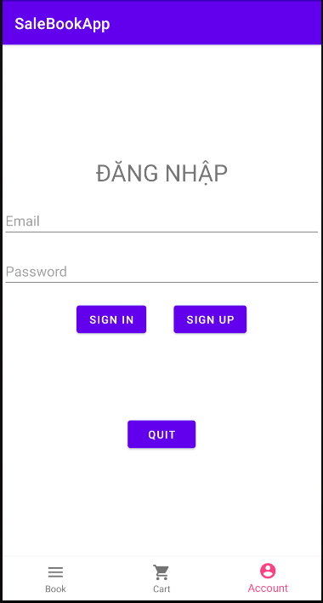

**2.Đăng kí**

- Người dùng nhấn sign in để vào form đăng kí

- Nhập thông tin cần thiết, nếu sai hệ thống sẽ bắt nhập lại

-Sau khi ấn “create accout”, một mã xác nhận sẽ được gửi về gmail đã đăng kí, người dùng nhập mã xác nhấn, nếu mã hợp lệ người dùng đăng kí thành công

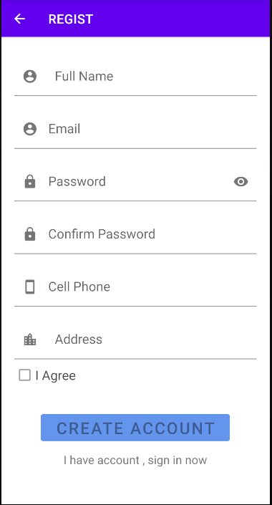

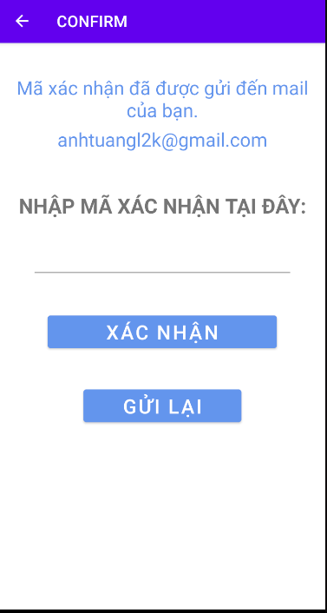

**3.Mua sách**

-Người dùng chọn loại sách cần tìm

-Nhấn vào số lượng cần mua, khi thêm số lượng hệ thống sẽ tự đông thêm vào giỏ

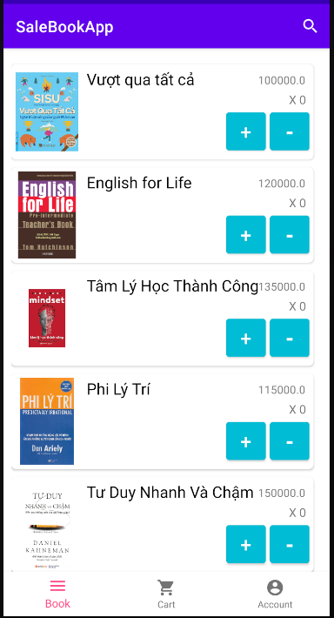

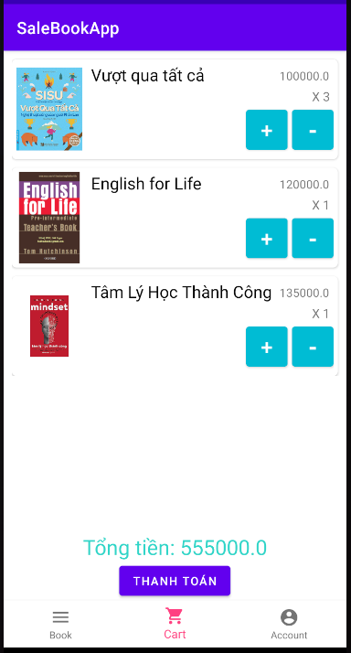

**4.Thanh toán**

-Sau khi đặt hàng người dùng click “ thanh toán”

-Hệ thống sẽ xuất hóa đơn, người dùng ấn vào nút đặt hàng sẽ đặt hàng thành công

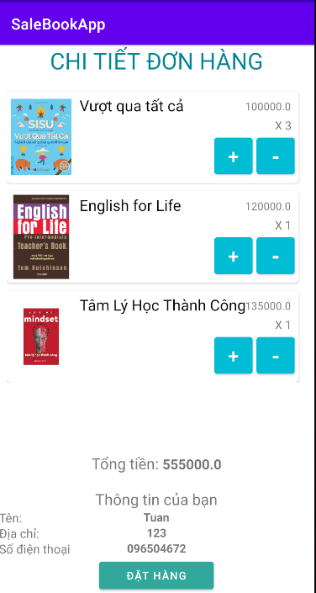

# Chương 5: Phân chia công việc

Dương Văn Tư: Thiết kế cơ sở dữ liệu, chức năng thanh toán, chức năng thêm vào giỏ hàng, trang chủ hiển thị sách, chức năng thêm sách, chức năng trạng thái hóa đơn, chức năng đăng nhập, fragment.

Huỳnh Nguyễn Bắc Giang: Thiết kế giao diện, chức năng đăng ký tài khoản, validation, chi tiết sách, chức năng chỉnh sửa thông tin cá nhân, chức năng xác nhận tài khoản đăng ký bằng Gmail.

Nguyễn Lê Anh Tuấn: Tạo fragment và animation ban đầu.

Võ Minh Tiến, Nguyễn Trung Dũng: Làm báo cáo

# Chương 6: Kết luận và tự đánh giá

1. **Tự đánh giá về các ưu điểm của mình khi làm bài tập này**
   1. **Về kiến thức**

Qua quá trình học các kiến thức trên lớp cũng như làm bài tập này, em đã nắm vững hơn các kiến thức về :

* Hiểu rõ hơn về cách xây dựng 1 chương trình trên nền tảng mobile
* Nắm được cách thiết kể xử lí
  1. **Về kinh nghiệm**
* Lập kế hoạch, sắp xếp thời gian hợp lý để hoàn thành các mục của bài tập.
* Thiết kế được một số giao diện cơ bản.
* Kỹ năng phân tích, lên ý tưởng cho bài tập mình làm.

1. **Tự đánh giá về các nhược điểm của mình khi làm bài tập này**
   1. **Nêu các điểm còn sai, lỗi chưa khắc phục được**

* Các mô hình của hệ thống vẫn chưa được tối ưu.
  1. **Nêu các nhận xét nhược điểm về kiến thức và kỹ năng của mình**
* Tìm kiếm thông tin, lên ý tưởng về hệ thống vẫn chưa phong phú và thực tế.
* Nếu có nhiều thời gian hơn, hiểu sâu hơn về phân tích thiết kế hệ thống, sẽ làm nhiều chức năng cho hệ thống với các mức cụ thể và chi tiết.

**HẾT**